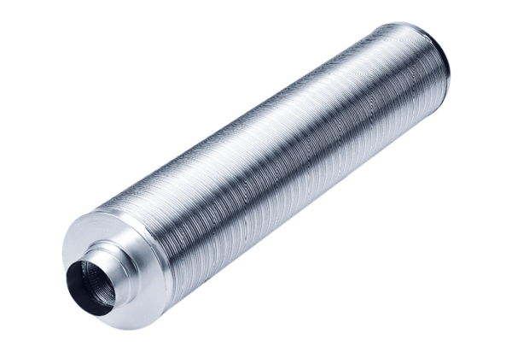Potrubní tlumič hluku RSR 10/50Obsah dodávky: 1 kusSortiment: C
Typové číslo: 0092.0321Výrobce: MAICO

